Лекция 2. СВЧ.

2.1. Основные типы линий передачи и важнейшие их характеристики.
Специфичны на СВЧ не только каналы потерь энергии. Линии передачи и тракты здесь также существенно отличны от используемых на низких частотах. На низких частотах часто применяются двухпроводные линии. В диапазоне СВЧ они практически неприемлемы из-за сильного излучения. Куски провода, имеющие длину, сравнимую с длиной волны колебаний или больше λ, становятся своеобразными излучающими антеннами. Коаксиалы, в которых внешний электрод является экраном, имеют ограниченное применение, в основном, в качестве коротких соединительных элементов, например, между источником СВЧ излучения и другими СВЧ элементами. Наиболее широко используются так называемые волноводные системы. По сути дела, это металлические трубы разного сечения, каналирующие СВЧ энергию. Волноводы имеют преимущество перед коаксиалами, так как в них существенно меньше потери на СВЧ. Потери в волноводе определяются, практически, только скин-эффектом в стенках. В коаксиале с диэлектрическим заполнением существуют еще потери в диэлектрике, а также во внутреннем проводнике. Подчеркнем, что даже в случае, если внешний и внутренний электроды коаксиала изготовлены из одного материала, потери во внутреннем электроде больше. Дело в том, что при одинаковой толщине скин-слоя потери растут с ростом сопротивления этого слоя. Сопротивление же этого слоя на внутреннем проводнике больше, так как меньше его сечение. Достоинством волноводных линий передачи является и большая их электрическая прочность, что позволяет передавать по ним большие СВЧ мощности.
Волноводные линии передачи имеют и определенный недостаток по сравнению с коаксиальными. Этот недостаток состоит в том, что по ним могут распространяться лишь волны с длиной волны, не превышающей некоторого граничного (критического) значения. Коаксиальным линиям передачи такое ограничение практически не свойственно, если они возбуждаются на основном ТЕМ виде волны. На этом виде электрическое и магнитное поля волны перпендикулярны направлению ее распространения, т.е. вектору постоянной распространения.
Наиболее распространены волноводы круглого и прямоугольного сечения. Чтобы описать распространение волн в произвольном волноводе, нужно снова воспользоваться уравнениями Максвелла. Но теперь уже используются другие предположения, чем при рассмотрении скин-эффекта.
Так как волны распространяются в вакууме, G=0. Поэтому уравнение полного тока теперь выглядит так:
(2.1) 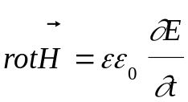,
т.е. токи в данном случае только вихревые и связаны с изменением электрического поля во времени.
Второе уравнение Максвелла не меняется
(2.2) 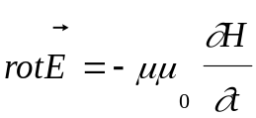.
В волноводе отсутствует свободный пространственный заряд (ρ = 0). Поэтому
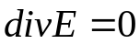, (2.3)
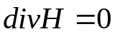 (2.4)
Проделав ту же операцию с 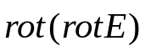и с 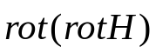, как и при определении толщины скин-слоя, мы можем придти к раздельным уравнениям для электрического и магнитного полей.
Например:
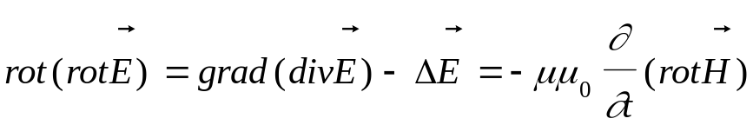.

Отсюда, так как 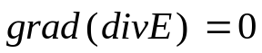 и , можно записать:

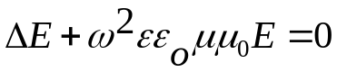

Приняв, что 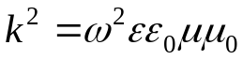, получаем
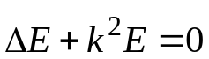, (2.5)

Аналогично выводится уравнение для магнитного поля.

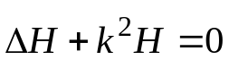, (2.6)

Уравнения (2.5) и (2.6) принято называть волновыми. Волновые уравнения (2.5) и (2.6) описывают изменения электрического и магнитного полей в пространстве и во времени. Величина k в них имеет смысл постоянной распространения в свободном пространстве без потерь, не ограниченном проводниками (см. И.В. Лебедева), т.е. при описании гармонических изменений всех величин экспонентой exp[j(ωt+kz)] она определяет периодичность изменения этих величин по координате z.
Так как фазовая скорость V_{ф}=ω/k, то в свободном пространстве
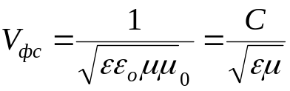.
Здесь мы учли, что скорость света 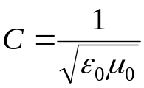.
Решение волновых уравнений (2.5), (2.6) для произвольного волновода с произвольным заполнением с учетом влияния границ дает выражение для фазовой скорости в волноводе
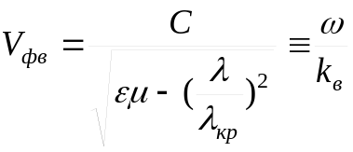 (2.7)
Отсюда можно получить выражение и для постоянной распространения в волноводе k_{в}. В уравнении (2.7) λ=CT - длина волны в вакууме, а λ_{кр} - критическая длина волны в волноводе.
Длина волны в волноводе
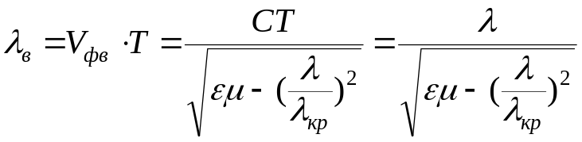 (2.8)
Видно, что есть особенности в распространении волн при стремлении 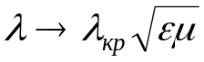. При этом фазовая скорость в волноводе стремится к бесконечности. При 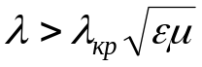 фазовая скорость становится мнимой, а это означает, что волна в волноводе затухает. Действительно, при представлении всех меняющихся по гармоническому закону характеристик в виде
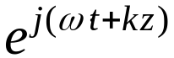,если фазовая скорость является мнимой величиной, мнимой будет и постоянная распространения, а значит появляется действительный множитель с отрицательным показателем перед экспонентой, что и означает уменьшение всех величин в направлении Z.
Групповая скорость, характеризующая перенос энергии, определяется выражением
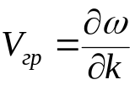 .
Отсюда групповая скорость в волноводе определяется соотношением
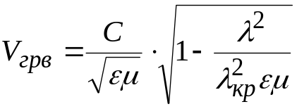 (2.9)
Из (2.9) видно, что при групповая скорость, в отличие от фазовой, стремится к нулю. Отсюда же следует, что при любых длинах волн 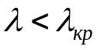 групповая скорость меньше 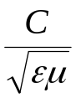.
Нужно обратить внимание на то, что фазовая скорость в волноводной линии передачи отличается от скорости света и зависит от частоты, т.е. волновод обладает дисперсией (скорость волн с разной частотой различна). Отличается от соответствующего значения в свободном пространстве и постоянная распространения в волноводе. Дисперсия существует всегда, когда в выражении
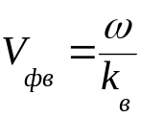 частота ω нелинейно связана с k_{в} .
Величина λ _{кр} имеет смысл критической длины волны в волноводе с воздушным заполнением (ε=μ=1). При λ >λ _{кр} волны в волноводе с воздушным заполнением затухают. λ _{кр} – функция сечения волновода и распределения полей в нем. Для свободного пространства λ _{кр} =∞ и дисперсии в этом случае нет. В волноводе с воздушным заполнением, если λ<<λ _{кр}, V_{фв} → С и распространение волн происходит, как в свободном пространстве, а λв → λ . Если в волноводе есть материалы с ε и μ, отличными от единицы, распространение волн зависит от характеристик материала (от значений ε иμ) и от распределения этого материала в волноводе.
При воздушном заполнении волновода фазовая скорость в волноводе уменьшается с ростом частоты, что принято называть нормальной дисперсией. Если фазовая скорость совпадает по направлению с групповой (так всегда обстоит дело в однородных волноводах), говорят, что имеет место положительная (прямая) дисперсия. В неоднородных линиях, например, в замедляющих системах, о которых будет разговор дальше, может иметь место аномальная отрицательная дисперсия. В этом случае V_{фв} и V_{гр} направлены навстречу друг другу.
В свободном пространстве и в коаксиальных линиях передачи основным видом волн являются поперечные ТЕМ волны, у которых вектора электрического и магнитного полей перпендикулярны вектору постоянной распространения (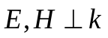). В отличие от этого, в волноводах существуют два основных типа волн:
1) Поперечные электрические ТЕ (иногда их называют магнитными волнами типа Н). Электрическое поле Е таких волн может быть ориентировано только перпендикулярно оси волновода. Магнитные же поля этих волн могут быть направлены и вдоль волновода.
2) Поперечные магнитные ТМ ( или электрические волны типа Е). Для таких волн вектор магнитного поля ориентирован перпендикулярно оси волновода и отличен от нуля только в сечении волновода, а вектор электрического поля может быть направлен и вдоль его оси.
В волноводе может быть возбуждено бесконечное количество волн, отличающихся периодичностью распределения поля в его сечении. В волноводах прямоугольного сечения распределения полей описываются тригонометрическими функциями (sin, cos). Для обозначения волн разного типа используются целочисленные индексы, указывающие количество пространственных полупериодов поля, укладывающихся вдоль длинной (m) и вдоль короткой (n) стенок волновода. Например, используются обозначения ТЕ_{mn}, Тн_{mn}, где m и n могут принимать значения 1,2,3... Рассмотрим характеристики распределения полей и токов для одного из простейших и наиболее широко используемого типа волн ТЕ₁₀ (Н₁₀).

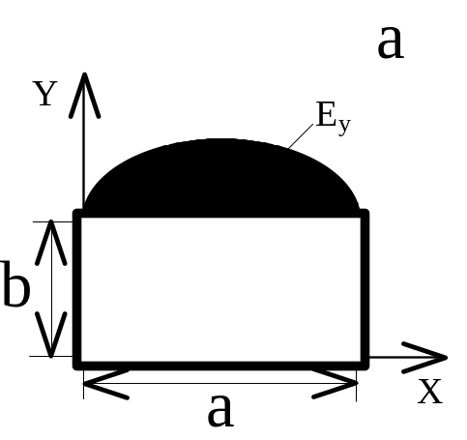 | 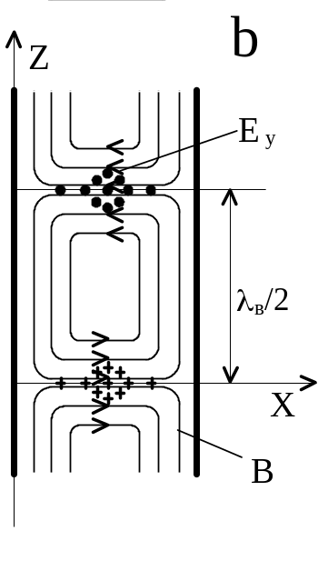
Рис.2.1

На рис.2.1а показано сечение волновода и распределение у-ой компоненты электрического поля вдоль длинной его стенки (a). Здесь укладывается один полупериод поля (m=1). Изменения электрического поля вдоль короткой (b) стенки отсутствуют (n=0). Структура силовых линий магнитного и электрического полей в плоскости, параллельной длинной стенке волновода (перпендикулярной электрическому полю), показана на рис.2.1b. Силовые линии электрического поля входят в эту плоскость и выходят из нее на расстоянии λ_{в}/2. Поле Е_{у} максимально в центре длинной стенки и спадает до нуля к краям. Магнитное поле Н_{z} наоборот в центре длинной стенки равно нулю, а достигает своего максимального значения у краев. На этом виде колебаний везде в волноводе Е_{х}=Е_{z}=Н_{у}=0. Изображенная на рис.2.1b картина бежит вдоль оси Z со скоростью V_{фв}.
Нарисовав силовые линии магнитного поля, мы определили и закономерности протекания токов в стенках волновода. На волне ТЕ₁₀, так как магнитное поле ориентировано вдоль короткой стенки, в короткой стенке существуют только поперечные оси z токи (токи в направлении оси у), но отсутствуют продольные (вдоль оси z). В длинной стенке есть токи в направлении, перпендикулярном оси z. Но так как магнитное поле в центре этой стенки отсутствует, ток в этом месте равен нулю. По указанной причине в центре этой стенки может быть прорезана тонкая продольная щель. Так как эта щель не рвет линий тока, излучение сквозь эту щель будет практически отсутствовать. Создание такой щели позволяет вводить сквозь нее специальные зонды для измерения характеристик волн, распространяющихся по волноводу.
На виде ТЕ₁₀ в прямоугольном волноводе можно построить плоскости, перпендикулярные электрическому полю и касательные силовым линиям магнитного поля. Поле в волноводе не будет возмущено, если по этим плоскостям будут введены тонкие проводящие перегородки. Действительно, эти плоскости не закорачивают силовых линий электрического поля и не разрывают линий тока. Введение таких перегородок бывает полезно для выделения данного вида колебаний. Образующиеся парциальные волноводы с меньшей высотой короткой стенки отличаются от исходного волновода практически только электрической прочностью.
Распределения полей и токов для волн с другими индексами мы анализировать не будем. Желающие могут найти эту информацию в книжке И.В. Лебедева.
Для рассмотренного прямоугольного волновода критические длины волн определяются для разных типов колебаний соотношением
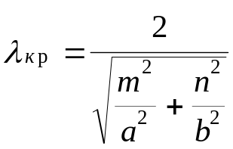 (2.10)
Из соотношения (2.10) видно, что волна ТЕ₁₀ обладает наибольшим из всех возможных значением критической длины волны (λ_{кр}=2а) и называется “низшей” волной. Низший тип волны имеет смысл использовать для обеспечения наименьших габаритов и веса волновода (волны с большими длинами волн проходят через данное сечение волновода).
Наряду с прямоугольными, находят применение, как уже говорилось ранее, волноводы круглого сечения. Из-за недостатка времени укажем только на некоторые важнейшие особенности распространения волн по таким волноводам. Как и по прямоугольным, по таким волноводам могут распространяться ТЕ и ТМ волны. Типы волн отличаются периодичностью распределения полей по азимуту и по радиусу. Азимутальное распределение поля здесь, как и в прямоугольном волноводе, описывается тригонометрическими функциями. Распределение по радиусу описывается функциями Бесселя. В обозначении волн разного типа здесь также используются два индекса, например, ТЕ_{ni} или ТМ_{ni}. Первый индекс равен количеству полуволн, укладывающихся по азимуту, а второй определяется количеством вариаций поля по радиусу. Наибольший интерес среди волн такого типа представляют волны ТЕ₀₁, для которых отсутствуют вариации поля по азимуту. Для такой волны λ_{кр}≅1,64R.

2.2. Резонаторы.
Если мы хотим изучить способы генерации СВЧ колебаний мы должны вспомнить, что частота колебаний в НЧ системах задается традиционно колебательным контуром, включающим емкость С и индуктивность L. При этом резонансная частота определяется соотношением
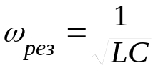
С ростом частоты уменьшаются значения L и С, необходимые для изготовления контура, и в СВЧ диапазоне длина проводников, которые могут использоваться для создания индуктивностей, и площадь электродов, используемых для изготовления емкостей, становятся соизмеримыми по размерам с размерами конструктивных элементов создаваемых схем. Поэтому на СВЧ в качестве своеобразных контуров используются объемные резонаторы, изготовленные из элементов с распределенными L и С. Существует многообразие форм резонаторов. Весьма продуктивной для использования в вакуумной СВЧ электронике оказалась идея тороидального резонатора.

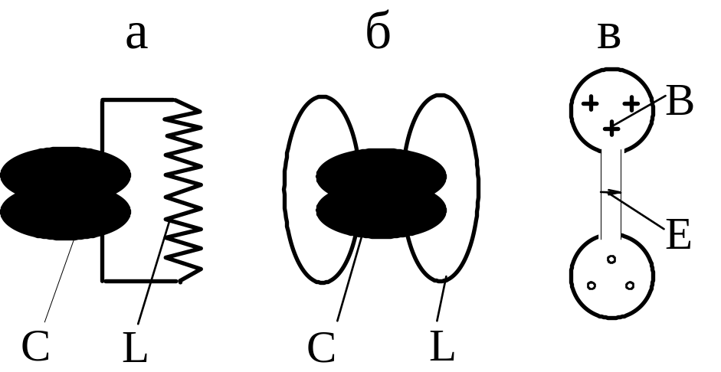
Рис.2.2.

Рис. 2.2 наглядно иллюстрирует переход от резонатора с сосредоточенными элементами С и L (рис.2.2а) к системе с распределенными элементами (рис.2.2б), в которой в качестве индуктивности служит кусок проводника, соединяющий емкостные пластины. Как в обычном контуре, так и в системе, показанной на рис.2.2б, энергия электрического поля сосредоточена в основном в емкостном зазоре, а энергия магнитного поля в индуктивном элементе. Логическим продолжением системы, изображенной на рис.2.2б, является тороидальный резонатор, схема которого показана на рис.2.2в. Здесь емкостной зазор, образованный двумя плоскими электродами, “закорачивается” тороидальной металлической поверхностью по всему периметру. В данном резонаторе тороидальный электрод выполняет роль индуктивности, а система из плоских электродов - емкость. Здесь нужно иметь в виду, что емкостной электрод имеет конечную «длину», а индуктивный – конечную площадь. Поэтому первый имеет некоторую индуктивность, а второй – емкость. В описанном тороидальном резонаторе практически исключены потери на излучение.
Целесообразность использования в вакуумной СВЧ электронике резонаторов с емкостным зазором будет понята в полной мере при рассмотрении конкретных СВЧ приборов. Здесь же скажу только, что тороидальный резонатор очень удобен в случае, если необходимо реализовать эффективное взаимодействие СВЧ электрических полей с потоком электронов - своеобразной активной средой вакуумных СВЧ устройств. Пропуская электронный поток сквозь электроды емкостного зазора, выполненные, например, в виде сеток или в виде электрода с отверстием, мы как раз и обеспечиваем такое взаимодействие.
Наряду с описанными тороидальными резонаторами, в СВЧ электронике используются также резонаторы типа Лехеровой линии (закороченная коаксиальная линия) или закороченный кусок волновода. В таких системах не так наглядно разделены емкостные и индуктивные элементы. Но основной особенностью любых СВЧ резонаторов является то, что заведенные в них СВЧ волны длительное время живут в них, переотражаясь от ограничивающих внутренний объем проводящих поверхностей. Основные характеристики резонатора – резонансная частота и добротность.
Нетрудно понять, что размеры резонатора определяют его резонансную частоту, а потери в нем определяют добротность. Потери в полых резонаторах, в основном, связаны со скин-эффектом. Поэтому добротность резонатора тем выше, чем больше проводимость его стенок и чем больше его объем.
В резонаторах, как и в волноводных линиях передачи, могут быть возбуждены разные виды колебаний, отличающиеся распределением полей в объеме резонатора. Основной особенностью разных видов колебаний в резонаторе (как и в волноводе) является то, что они отличаются количеством вариаций поля в трех основных характерных направлениях. Так, например, в резонаторе, изготовленном из куска прямоугольного волновода, не только вдоль короткой и длинной стенок его сечения, но и вдоль его длины должно укладываться целое число полупериодов поля, т.е. виды колебаний в резонаторе определяются тремя индексами. Описание расчета простейших резонаторов есть в книге И.В. Лебедева. Мы поговорим о расчете на практических занятиях.

2.3. Замедляющие системы.
Чтобы обеспечить эффективное взаимодействие электронных потоков с СВЧ полями электромагнитных волн, движущихся вдоль нерезонансных структур, бывает необходимо осуществить синхронное движение электронов и электро-магнитных волн. Учитывая, что электроны двигаются со скоростью, меньшей, чем скорость света, а фазовая скорость распространения волн в волноведущей структуре может быть существенно больше скорости света, для реализации синхронного взаимодействия необходимо научиться замедлять волны. Это осуществляется с помощью специальных замедляющих систем.
Простейшая замедляющая система - волновод, заполненный диэлектриком. В нем фазовая скорость распространяющихся волн уменьшается приблизительно в 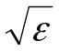 раз. Учитывая, что обычно требуется замедление ∼10 раз, для его реализации потребовалось бы введение диэлектрика с диэлектрической проницаемостью порядка 100, что практически невозможно. Единственный простой диэлектрик с близким значением ε - вода. Такой диэлектрик вносит большие потери и непригоден для использования в вакуумном приборе.
Придумано много типов замедляющих систем. Типичные, спиральная ЗС и ЗС типа встречных штырей, показаны соответственно на рис.2.3а и 2.3б.

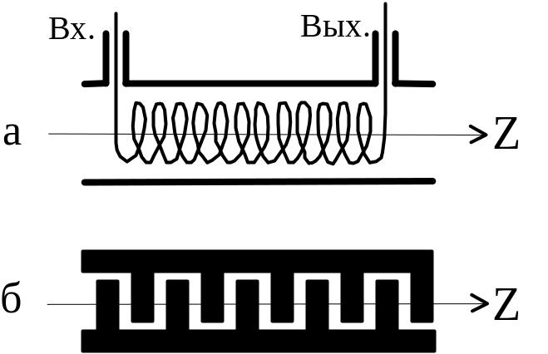
Рис.2.3.

Движение волн по замедляющим системам строго определяется решением системы уравнений Максвелла. Но для простейших, типа показанных на рис.2,3, фазовую скорость вдоль оси z можно определить, предполагая, что волна бежит в этом направлении, огибая особенности ЗС, например, вдоль спирали или по пути, огибающему штыри. Для спиральной ЗС фазовая скорость определяется соотношением
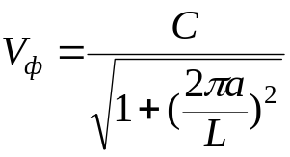, (2.11)
где а - радиус спирали, а L - ее период.
У поверхности ЗС при пропускании по ней СВЧ волны формируется стоячая картина поля. В любых ЗС есть участки с продольным (вдоль оси z) электрическим полем, например, между витками спирали или между противоположными штырями приведенной на рис.2.3б ЗС. Электронный поток, проходящий вдоль оси спирали или вблизи поверхности системы встречных штырей, может взаимодействовать с электрическими полями ЗС, ориентированными в попутном (или в противоположном) направлении. Так как существует конечное расстояние между поверхностью ЗС и электронным потоком, важно учитывать, что краевое электрическое поле системы щелей ЗС быстро падает с удалением от поверхности ЗС. Спад тем быстрее, чем больше замедление, так как тем уже приходится делать зазоры в ЗС, увеличивая путь для волны.
Поле 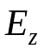 периодически меняется вдоль оси и не может быть представлено одной бегущей волной. Оно описывается бесконечным набором пространственных гармоник (прямых и обратных), бегущих в обоих направлениях и образующих стоячую волну. Амплитуды пространственных гармоник определяются коэффициентами ряда Фурье, в виде которого представляется поле вдоль ЗС.
Поясним сказанное и определим фазовые скорости пространственных гармоник, знание которых необходимо при рассмотрении их взаимодействия с электронным потоком. Пусть по ЗС распространяется без затухания волна с заданными частотой ω и постоянной распространения k, т.е. волна только одного типа. Пусть также в замедляющей системе отсутствуют отражения. Для поля этой бегущей вдоль оси z волны можно записать выражение:
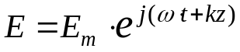 , (2.12)
характеризующее изменения направленного вдоль z электрического поля. Здесь и далее в этой лекции мы опускаем индекс z в обозначении поля.
Существующие в ЗС периодические неоднородности приводят к модуляции амплитуды волны и эту зависимость в однородной линии можно представить в виде
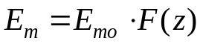. (2.13)
Если пространственный период ЗС равен L, можно записать выражение для F(z) в виде гармонического ряда Фурье:
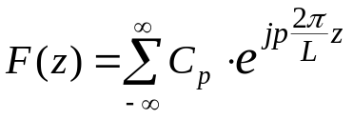 , (2.14)
где 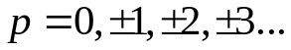и суммирование ведется по р. 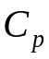 - коэффициент разложения, соответствующий данному номеру гармоники p. Такое представление означает просто, что у каждой гармоники существует периодическое изменение поля вдоль оси z и что эти периоды отличаются в р раз.
Подставив выражение 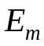 в соотношение (2.12), получаем
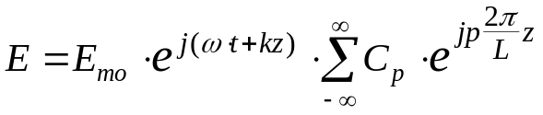 . (2.15)
Последнее уравнение можно переписать в виде
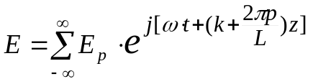 или 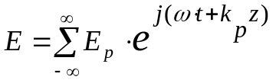 , (2.16)
где 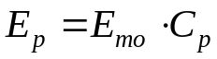 , (2.17)
а
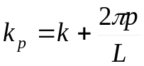. (2.18)
Выражение (2.18) определяет постоянные распространения k_{p} для разных пространственных гармоник , а значит и фазовые скорости этих гармоник
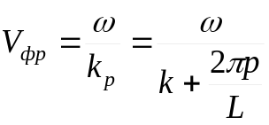 (2.19)
Видно, что с ростом положительной величины p падает фазовая скорость гармоники. Гармонику с наибольшей фазовой скоростью (p=0) называют основной. Она характеризуется наименьшей скоростью спада величины поля с удалением от поверхности ЗС. k – постоянная распространения основной пространственной гармоники.
Отметим, что положительным значениям p соответствуют положительные 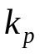. Такие волны называются прямыми. Волны, которым соответствуют отрицательные p, называют обратными (не путать с отраженными). Фазовые скорости обратных волн направлены в обратном по отношению к прямым направлении. Групповая же их скорость направлена в том же направлении, что и для прямых, т.е. обратным волнам соответствуют противоположные направления фазовой и групповой скоростей.
Групповые скорости всех пространственных гармоник одинаковы.

2.4. Возбуждение разных видов волн в волноводе.
Чтобы заставить распространяться в волноводе нужный тип волны, необходимо использовать возбуждающее устройство, создающее в каком-либо месте волновода, например, у его входа распределение электрического (или магнитного) поля, совпадающее или близкое к соответствующему распределению на желаемом типе волны. Ввод сигналов в прямоугольный волновод чаще всего производят коаксиалом. Типичная система, используемая для возбуждения волны типа ТЕ₁₀, показана на рис.2.4.

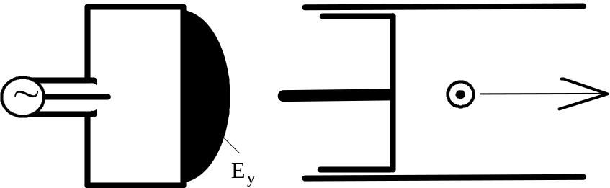
Рис.2.4.

Введение штыря от коаксиальной линии в середину длинной стенки прямоугольного волновода позволяет возбудить волны с максимумом электрического поля в центре этой стенки, т.е. вид ТЕ₁₀. Чтобы обеспечить распространение волн в необходимом направлении, используется отражающий металлический поршень. Расстояние между поршнем и штырем, а также длина и форма сечения штыря подбираются так, чтобы обеспечить наилучшее согласование коаксиала и волновода. Подробнее это будет рассмотрено на практических занятиях.
В ближней к зонду зоне могут возбуждаться и другие моды, например, ТЕ₃₀, ТЕ₅₀. Бороться с распространением вдоль волновода мод с большими номерами можно, работая на длинах волн, близких по величине к критической длине волны для моды ТЕ₁₀. Тогда для других мод λ>λ_{кр} и они быстро затухают с удалением от возбуждающего их элемента.
Для возбуждения вида ТЕ₂₀ должны быть в противофазе введены сигналы одной частоты от двух коаксиальных линий, дающие максимумы электрического поля противоположной полярности на расстояниях 1/4 длины длинной стенки от противоположных концов сечения волновода.
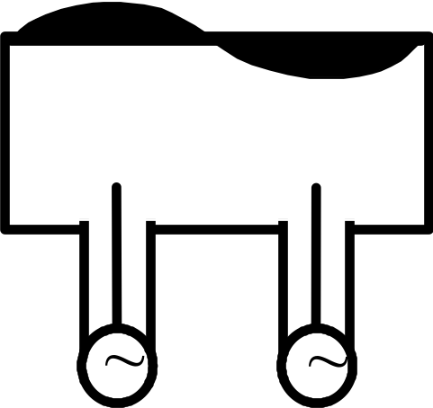  Рис.2.5. | Возможно возбуждение петлей связи (магнитным диполем). Она должна вводиться таким образом, чтобы плоскость петли связи пронизывалась магнитными силовыми линиями возбуждаемой волны, т.е. была перпендикулярна им. Например, для возбуждения волны вида ТЕ₁₀ необходимо коаксиал с петлей связи ввести в середину короткой стенки прямоугольного волновода.  Возбуждение одного волновода от другого может осуществляться встык или через специальные отверстия (одно или больше).
Стыковка волноводов, соединенных системой отверстий, позволяет создавать направленные ответвители (будут рассмотрены на практических занятиях).
Как мы увидим при рассмотрении усилителей и генераторов СВЧ, при передаче сигнала в резонатор, обычно, используется петля связи, а при возбуждении волновода – штырь или переход волновод – волновод.

2.5. Согласование элементов линии передачи.
В классической длинной линии согласование ее элементов осуществляется установлением одинаковых волновых сопротивлений ее участков. Только при хорошем согласовании можно избежать отражений волн, распространяющихся по линии передачи, от ее неоднородностей.
Для прямоугольного волновода волновые сопротивления зависят от типа волны и определяются теоретически с точностью до некоторого численного множителя A, не зависящего от размеров и заполнения волновода. Например, для волны типа TE₁₀ выражение для волнового сопротивления имеет вид
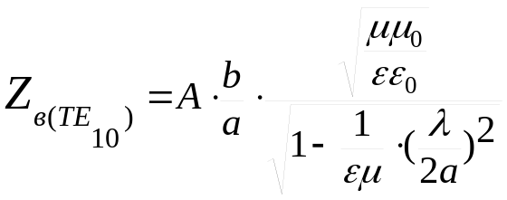 (2.20)

Здесь а и b - соответственно размеры длинной и короткой стенок волновода, λ - длина волны в вакууме.
Уравнение (2.20) записано для волновода, однородно заполненного средой с показателями ε и µ. При неоднородном заполнении расчет волнового сопротивления затруднен. Способы согласования для таких случаев мы оговорим на практических занятиях.
Зависимость волнового сопротивления от λ существенно нелинейна и для волны типа ТЕ₁₀ имеет вид, показанный на рис.2.6. Приведена зависимость для волновода с воздушным заполнением (ε=μ=1) при фиксированном значении коэффициента А.
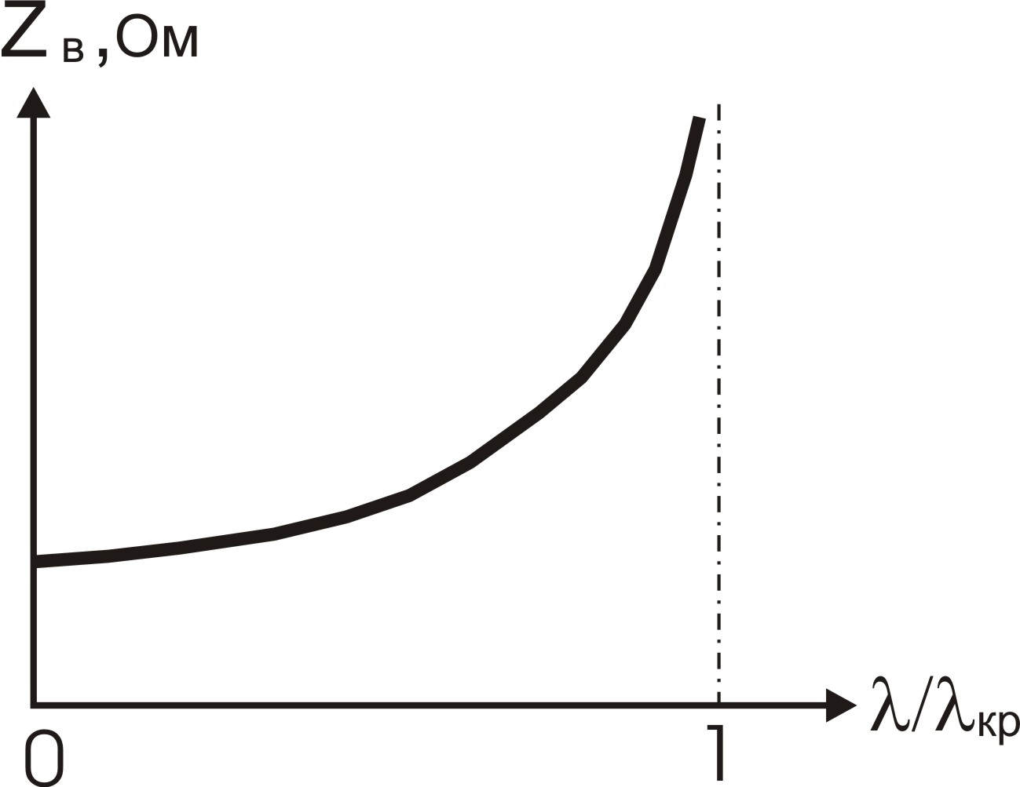
Рис.2.6
Неопределенность в числовом коэффициенте А не имеет практического значения при согласовании разных элементов волноводного тракта. Согласования можно добиться, подбирая отношение волновых сопротивлений элементов тракта, близким к единице. Если значения а, b, ε и μ этих элементов не равны, то осуществляются плавные переходы длиной не менее длины волны (желательны более длинные переходы). Для волноводов с воздушным заполнением осуществляется согласование только геометрических размеров. Существуют и другие методы согласования трактов. Они описаны в спец. литературе (например, в учебнике И.В. Лебедева).
Волновое сопротивление коаксиальной линии, возбужденной на основной ТЕМ волне, определяется в теории с высокой точностью и зависимость его от диаметров внутренней (d) и внешней (D) жилы, а также от характеристик заполняющего ее материала (ε и μ) определяется соотношением
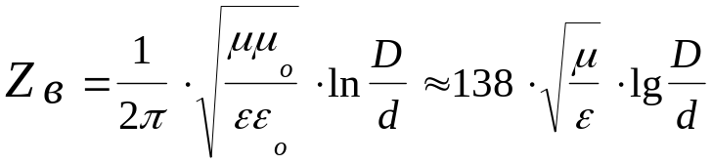. (2.21)
Если в элементах коаксиального тракта с одинаковыми волновыми сопротивлениями неодинаковы значения d и/или D, для их согласования, как и в волноводе прямоугольного сечения, организуют плавные переходы достаточно большой длины. Обычно стараются возбудить в коаксиале именно ТЕМ волны. Условия, в которых не могут возбуждаться другие виды волн, определяются размерами поперечного сечения коаксиала. Эти условия мы рассмотрим на практических занятиях.
Если в тракте существуют отражения, сложение падающей и отраженной волн дает картину стоячей волны. Расстояние между максимумами стоячей волны в коаксиале (как и расстояние между минимумами этой волны) равно половине длины волны в свободном пространстве (λ/2). В волноводе эти расстояния равны половине длины волны в волноводе (λ_{в}/2).
Качество согласования элементов тракта определяется экспериментально. Измеряют отражения от элементов тракта или коэффициент стоячей волны (ρ). Измерения коэффициента отражения сопряжены с трудностями разделения падающей и отраженной волн. Чаще измеряют КСВ, определяемый отношением максимального и минимального значений электрического поля (амплитуды) стоячей волны в тракте.
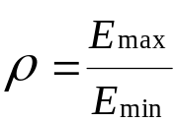 (2.22)
Абсолютная величина (модуль) коэффициента отражения ⏐Г⏐ связана с КСВ соотношением
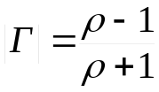. (2.23)
Идеальное согласование характеризуется величиной КСВ, стремящейся к 1, и коэффициентом отражения, стремящимся к нулю.

